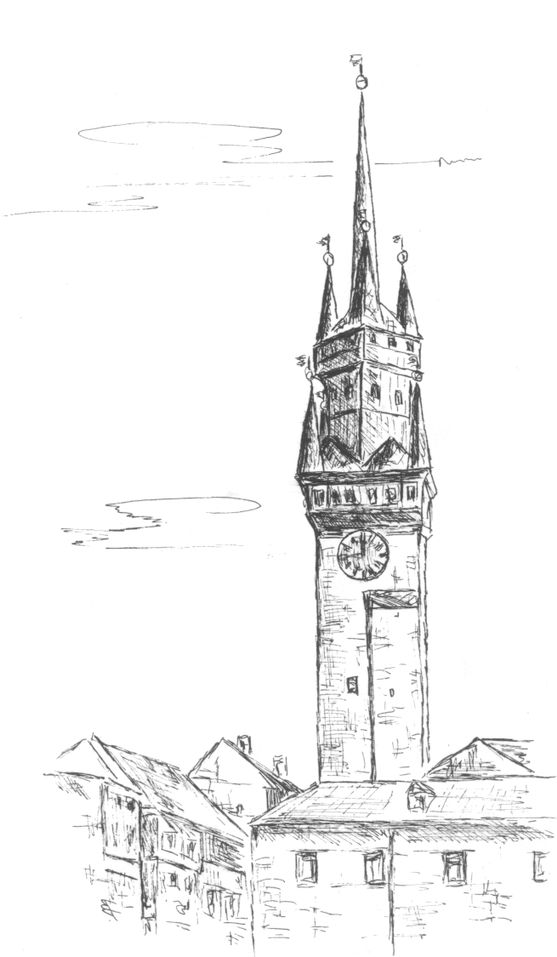
KLUB SPORTOVNÍ GYMNASTIKY
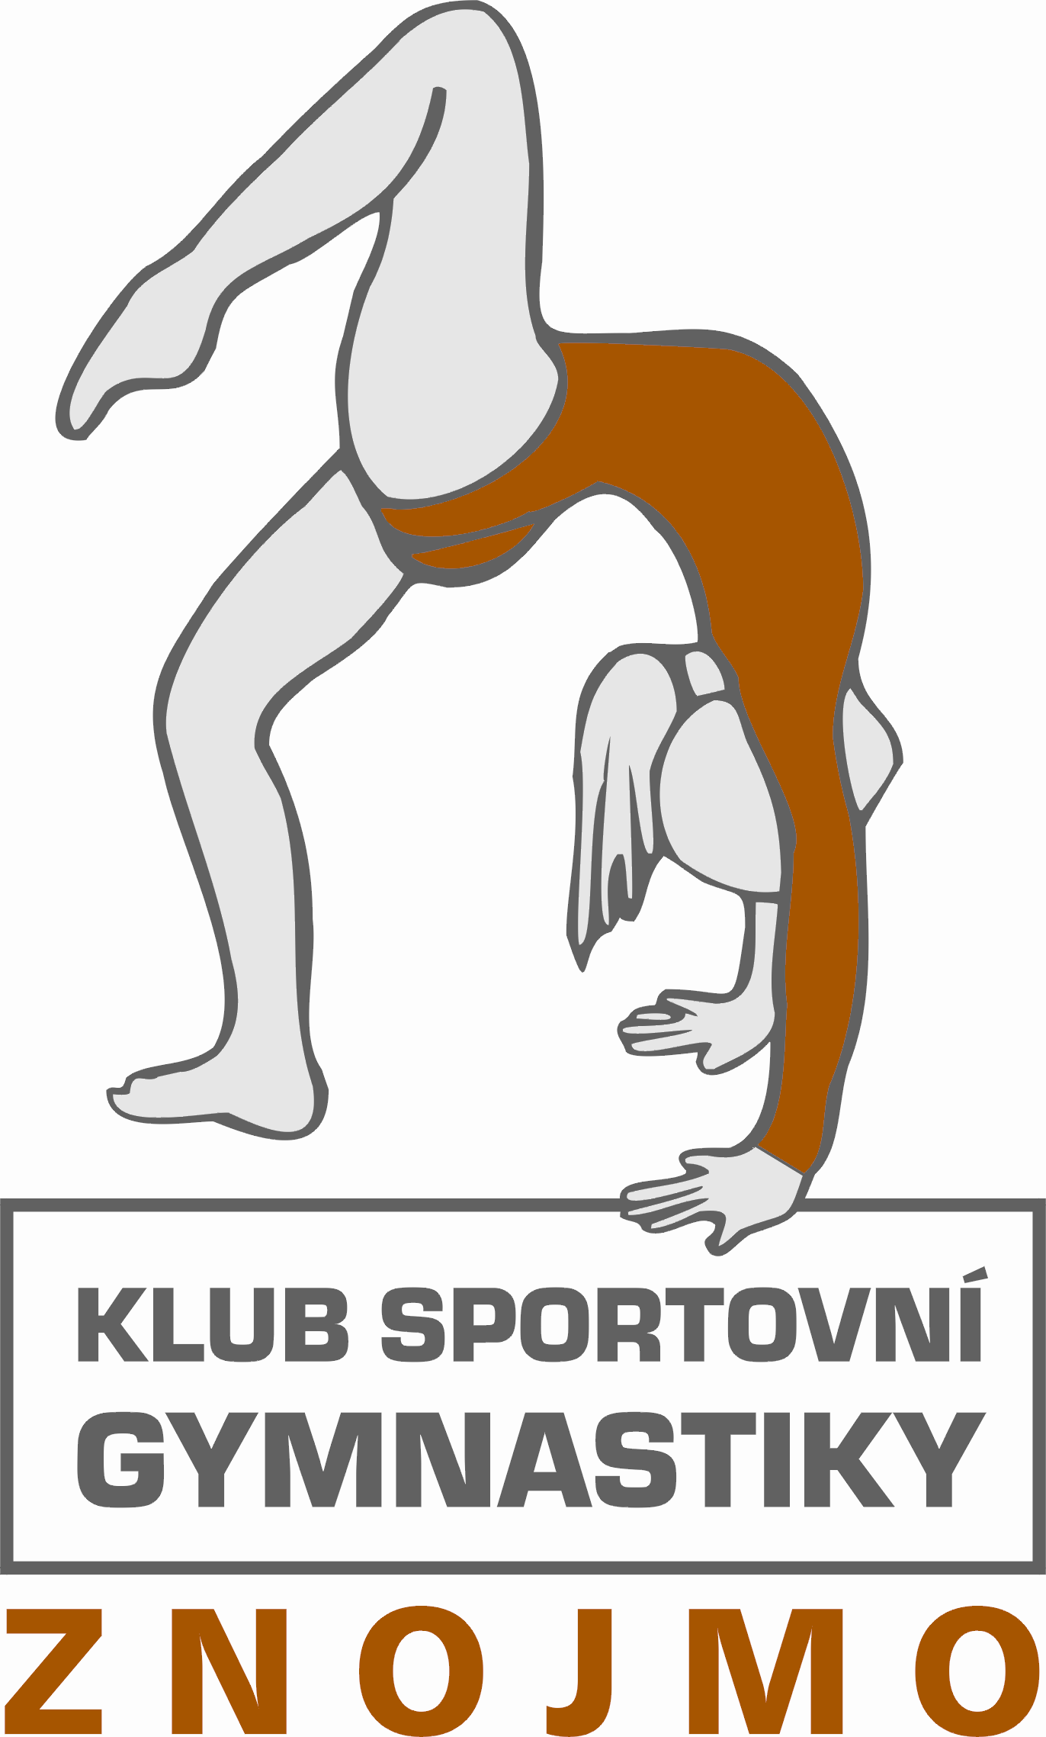
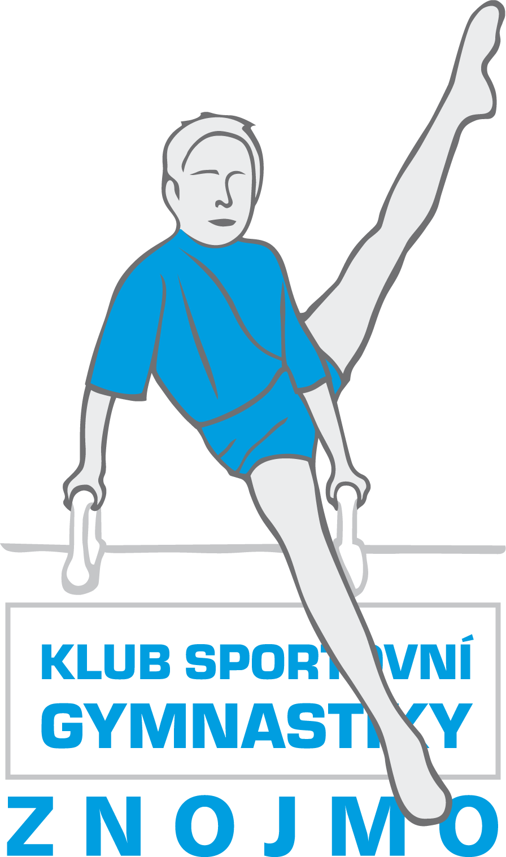
ZNOJMO

pod záštitou města Znojma

pořádá

závod žákyň a žáků ve sportovní gymnastice
v povinných a volných sestavách

Znojmo Gym Cup 2019

aneb

ZNOJEMSKÁ KLADINKA
XXII. ročník

Znojmo, sobota 20. dubna 2019
Sportovní hala Znojmo, ul. F. J. Curie 5

9.30 hod. zahájení závodu



1. Pořadatel: Klub sportovní gymnastiky Znojmo, z. s.
Mgr. Ivana Křístelová – kristelovaivana@seznam.cz,
mobil 775 764 331

2. Datum: 20. dubna 2019 - SOBOTA

3. Místo: Sportovní hala TJ Znojmo, ul. F. J. Curie 5, Znojmo,
parkoviště nám. Svobody, GPS 48.8599394N, 16.0482250E

4. Přihlášky: do 10. dubna 2019 prostřednictvím GIS, jméno závodníka - závodnice, rok narození, kategorie, jména rozhodčích a KT, hudební doprovod označený kategorií, příjmením, jménem a klubem zašlete e-mailem na adresu kristelovaivana@seznam.cz .
Zahraniční závodníci do 10. 3. 2019 na e-mail: kristelovaivana@seznam.cz.

5. Podmínka účasti:
včasná přihláška, platná lékařská prohlídka, jeden - jedna rozhodčí na 5 závodnic – závodníků (při nedodržení - každý závodník startovné 300,- Kč), průkaz pojištěnce, všichni startují na vlastní náklady, za zdravotní stav zodpovídá vysílající složka
startovné 200,- Kč za závodnici - závodníka

6. Losování: bude provedeno na poradě činovníků

7. Ubytování: nebude zajištěno

8. Časový pořad:
8.00 - 8.30 prezentace
8:00 - 9:15 trénink dopoledních kategorií
9.00 - porada trenérů a rozhodčích
9.30 - zahájení závodu současně kategorií I, III, IV, V, XII (bude upřesněno podle přihlášek)
13.00 - předpokládané vyhlášení výsledků dopoledních sledů
17.30 - vyhlášení odpoledních sledů
18.00 - předpokládaný konec závodu

Závod bude probíhat současně pro kategorii dívek (na tři skupiny rozhodčích) a chlapců. Časové rozvržení kategorií bude upřesněno po uzávěrce přihlášek. Prosím kluby a zajištění dostatečného počtu rozhodčích pro hladký průběh závodu.

9. Ceny: závodnice a závodníci na 1. – 3. místě obdrží medaile, diplomy, všichni drobné ceny

Rozpis kategorií a požadavků:

- MIMI – dvojboj - určeno začínajícím závodnicím (2011-2012, 2013 a mladší):

kladina 80 cm rozšířená (20 cm):
Specifické požadavky á 0,5b.:
1. váha únožmo nebo zánožmo
2. gymn. skok
3. obrat jednonož min. 180°
4. kotoul
Prostná na páse bez hudby:
Specifické požadavky á 0,5b.:
1. váha únožmo nebo zánožmo
2. gymn. pasáž 2 různých skoků
3. obrat jednonož min.180°
4. akrobatický prvek

- LADY – dvojboj - určeno začínajícím a NEzávodnicím (2005 a mladší):

kladina 80 cm rozšířená (20 cm):
Specifické požadavky á 0,5b.:
1. dva různé gymn. skoky
2. obrat jednonož min.180°
3. akro. prvek
4. akro. prvek různý od 3.

Prostná na páse bez hudby:
Specifické požadavky á 0,5b.:
1. pasáž dvou různých gymn. skoků
2. obrat jednonož min.360°
3. akro. prvek vpřed/stranou
4. akro. prvek vzad

Hodnocení dle pravidel FIG bez specifických srážek za skladbu,
mimo pravidla FIG platí i doplňková tabulka ZP vydání platné od 1. 1. 2019 s. 52.
Max. E = 5 prvků z 10 bodů, 4 prvky NS 2b., 3 prvky NS 4b., 2 prvky NS 6b., 1 prvek NS 8b.

Další kategorie ČTYŘBOJ viz Závodní program ČGF PLATNÝ OD 1. 1. 2019 http://www.gymfed.cz/prilohy/000/718/ZP_SGZ_2018_AG_v17.pdf a příslušná strana:
- VS 1 A (2011 – 2012) – viz ZP ČGF 2018 s. 19 – povinný čtyřboj
- VS 1 B (2010 a starší) – viz ZP ČGF 2018 s. 19 – povinný čtyřboj
- VS 2 A (2009 – 2011) – viz ZP ČGF 2018 s. 28 – povinný čtyřboj
- VS 4 B mladší (2009 – 2010) - viz ZP ČGF 2018 s. 14 – volný čtyřboj
- VS 4 B starší (2007 – 2008) - viz ZP ČGF 2018 s. 14 – volný čtyřboj
- VS 5 B (2005 – 2007) - viz ZP ČGF 2018 s. 15 – volný čtyřboj
- VS 6 B (2004 a starší) - viz ZP ČGF 2018 s. 15 – volný čtyřboj
- VS 3 C (2009 – 2010) - viz ZP ČGF 2018 s. 13 – volný čtyřboj
- VS 4 C (2007 – 2008) - viz ZP ČGF 2018 s. 13 – volný čtyřboj
- VS 5 C (2005 – 2006) - viz ZP ČGF 2018 s. 13 – volný čtyřboj
- VS 6 C (2004 a starší) - viz ZP ČGF 2018 s. 13 – volný čtyřboj

Mužské složky závod ve čtyřboji (přeskok, prostná, bradla, kůň na šíř) dle Závodního programu ČGF Vydání platné od 31. 1. 2016 a Opravy ze dne 16.3.2017) viz http://www.gymfed.cz/prilohy/000/008/Z%C3%A1vodn%C3%AD%20program%20MAG%2016.3.2017_final.pdf

- nejmladší žáci (7 – 9 let) - viz ZP ČGF 2018 s. 8
- mladší žáci (do 11 let) - viz ZP ČGF 2018 s. 9
- starší žáci (do 14 let) - viz ZP ČGF 2018 s. 10

Hodnocení pro všechny kategorie dle pravidel FIG 2017, ZP ženských složek platný od 1. 1. 2019, ZP mužských složek platný od 31. 1. 2016 a oprav z r. 2017, a tohoto rozpisu.

Ve Znojmě dne 1. 2. 2019 Mgr. Ivana Křístelová

